1. 在圆圈中填入加减乘除号，在方框中填写数字，使等式成立。
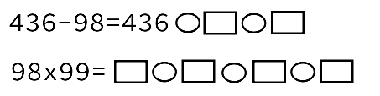
2. 学校三年级有学生88名，四年级比三年级多12名同学，两个年级共有（ ）名同学。

3.比较大小。

4. 小强打算3天看完一本208页的故事书，第一天看了75页，第二天看了68页，第三天再看（ ）页就可以看完了。

5. 如果x+y=20, 那么 19a+19b=? 20a+20b+20=?

6. 与算式 390÷65 的结果相等的算式是（ ）。
A. 390÷13×5 B. 390÷13÷5 C. 390÷13+390÷5

7. 聪聪在计算m×101时，错误的算成m×100+1，聪聪的计算结果比正常结果小8，m应是（ ）。

8. 使用简单的方法，列式计算。
12000÷125÷8 72x125

9. 淘气每天步行产生186克能量,笑笑每天步行可以产生114克能量。他们两个人在2025年2月份一共可以产生多少克能量？

10. 梅兰芳影剧院楼下有54排座位,楼上有36排座位,每排都有30个座位。楼下比楼上多多少个座位？

